PERFIL: PORTAFOLIO DE ESTUDIANE VIRTUAL

CATEDRATICO: ING. DAVID MARQUEZ

PRESENTADO POR: AIDA DEL ROSARIO LOPEZ LUNA

CODIGO: SMTS169914

FECHA DE ENTREGA:

INTRODUCCION

El presente portafolio tiene como objetivo dar a conocer las clases prácticas y teóricas de la materia DESARROLLO DE SITIO WEB, materia en donde se nos está enseñando a diferenciar entre diseño web y desarrollo web.

En contraste, el desarrollo web ofrece  las caracteriscas . Se trata de la programación de servicios de fondo y no el rostro de un sitio web. Funciones previstas en el desarrollo web incluyen el registro, los sistemas de gestión de contenidos, comercio electrónico y las aplicaciones de base de datos, además de  permitir a los visitantes interactuar en un sitio web.

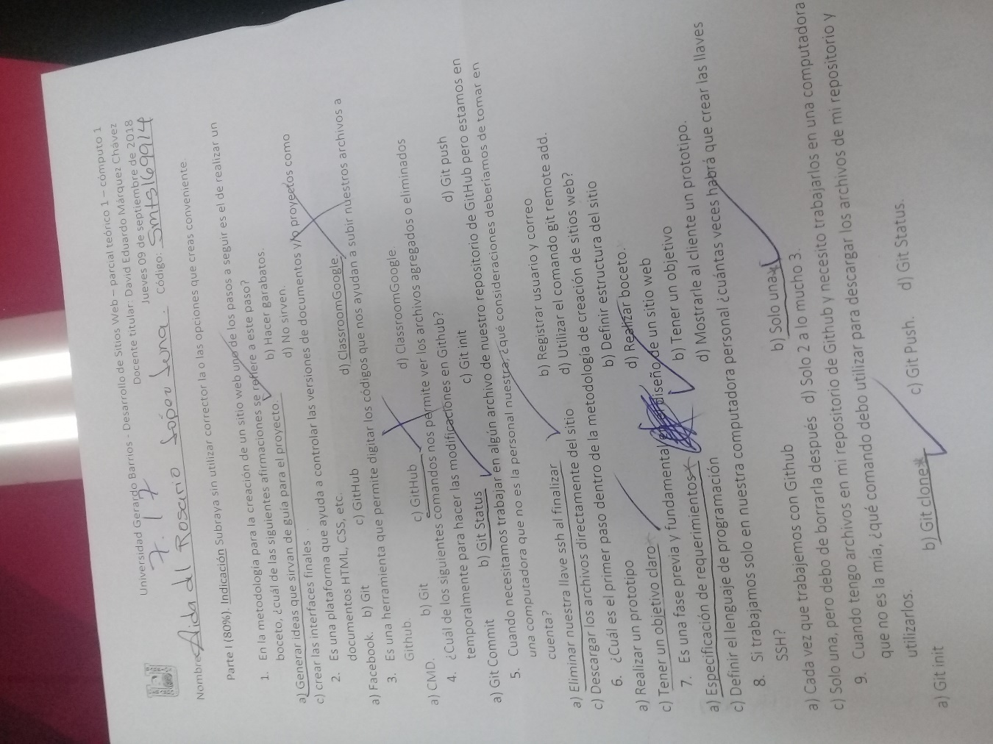

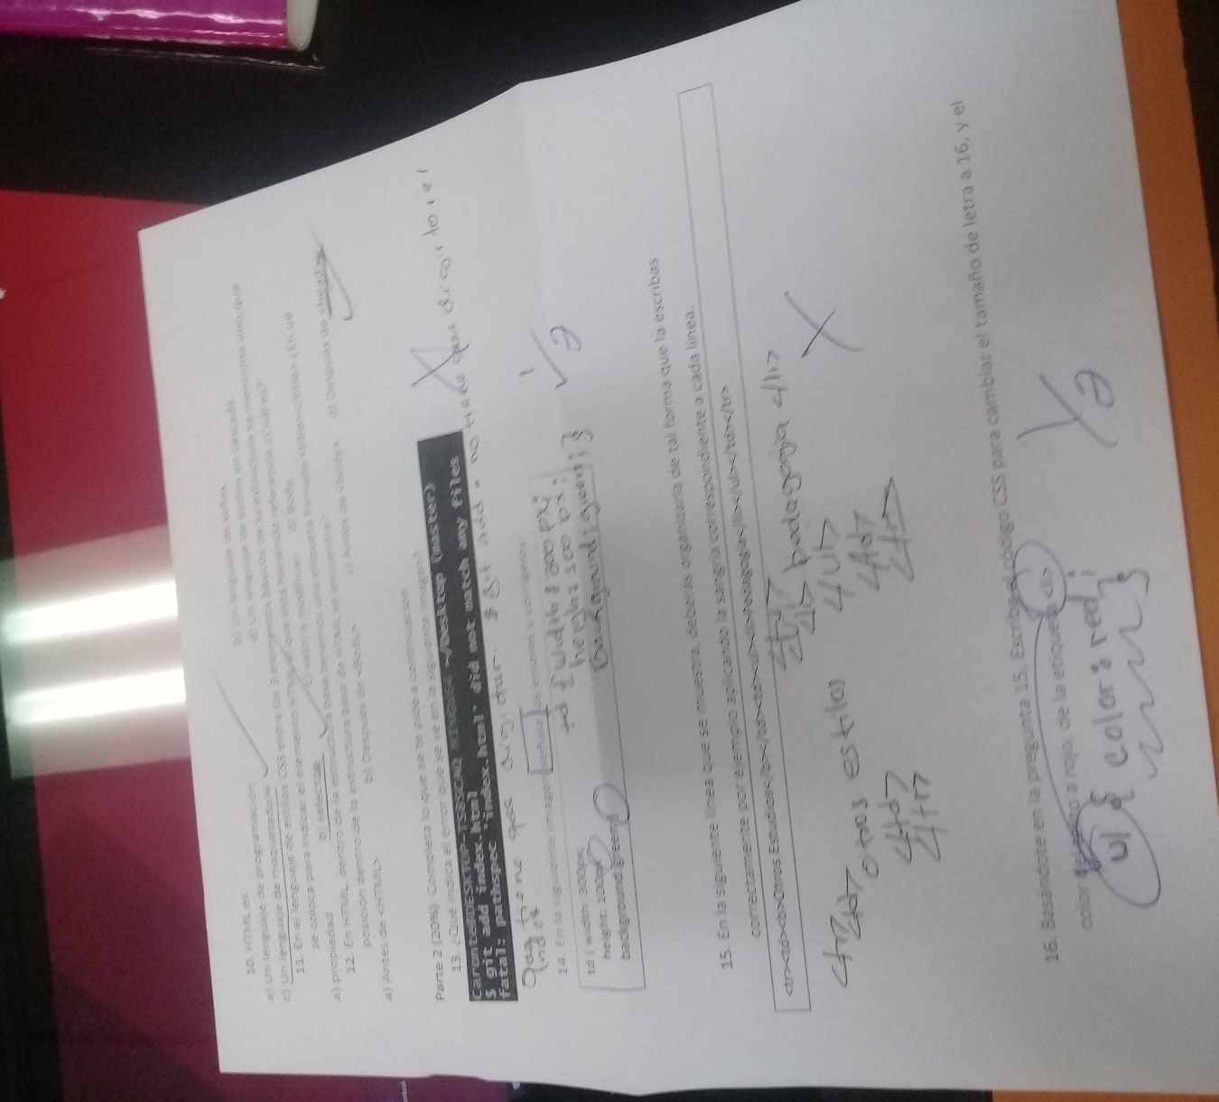

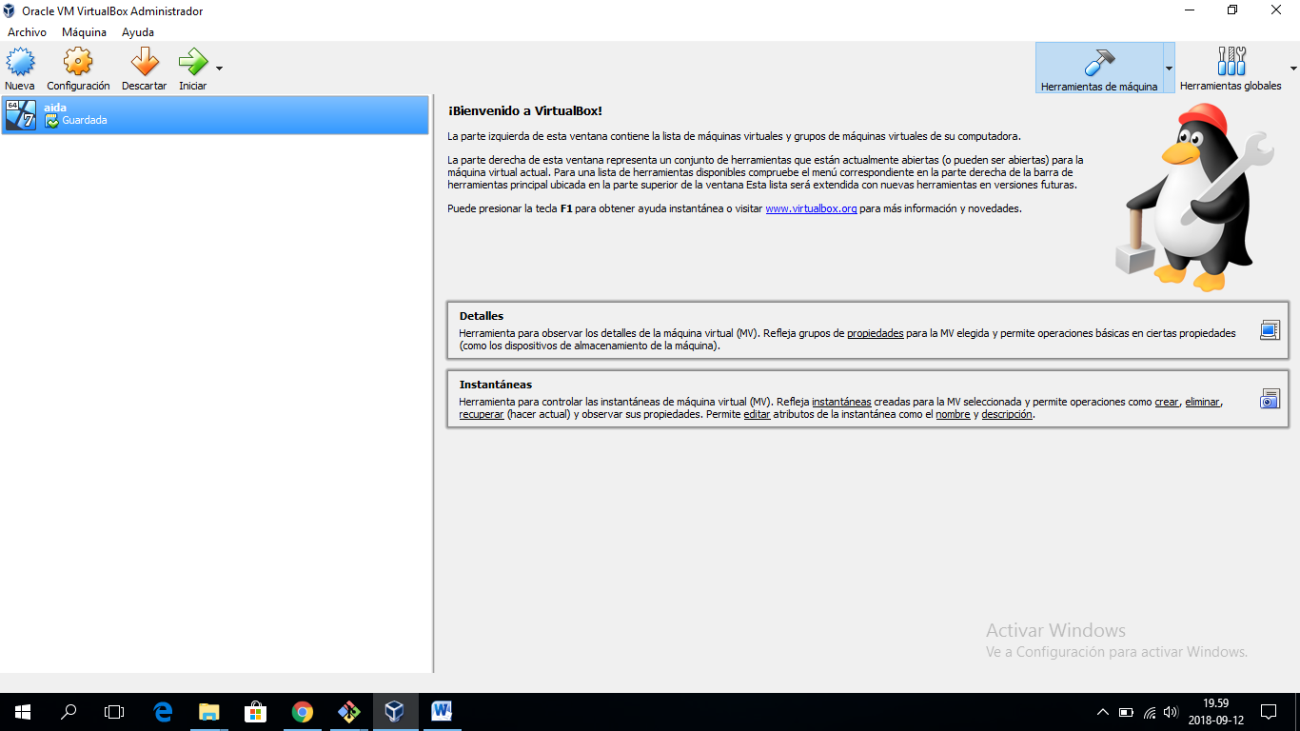

Isntalacion debian